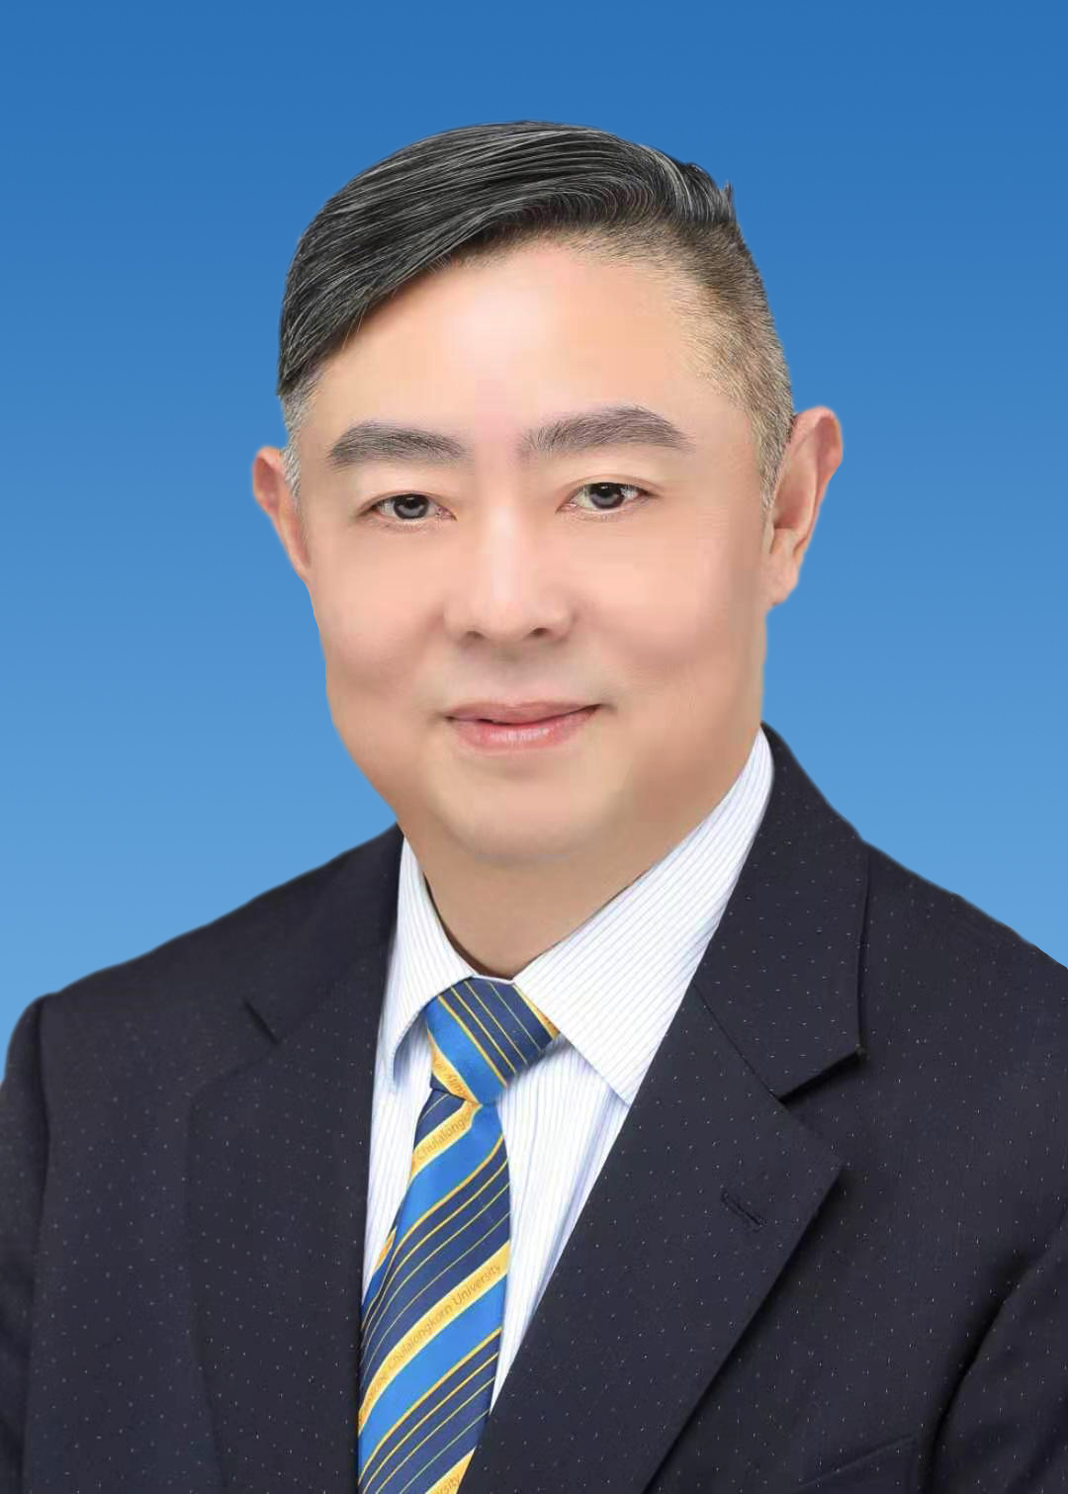

邹和建
精简版本
医学博士、高级管理人员工商管理硕士（EMBA）。现任复旦大学附属华山医院党委书记，华山医院风湿免疫科教授、主任医师、博士研究生导师。复旦大学风湿、免疫、过敏性疾病研究中心主任、复旦大学附属华山医院分子与转化医学研究所所长、华山医院伦理委员会（HIRB）主席；国际硬皮病临床与研究协作网（InSCAR）副主席；国家卫生标准委员会委员、教育部临床医学专业认证工作委员会委员、中国人类遗传资源管理专家组成员、中国医药生物技术协会组织生物样本库分会常委；中国医师协会风湿免疫科医师分会痛风学组组长、海峡两岸医药卫生交流协会风湿免疫科分会痛风学组组长。
较完整版本
1987年毕业于上海医科大学六年制本科，1992年上海医科大学研究生院毕业，获医学博士学位。2014年获复旦大学管理学院高级管理人员工商管理硕士（EMBA）学位。现任复旦大学附属华山医院风湿科教授、主任医师、博士研究生导师。复旦大学附属华山医院党委书记；华山医院伦理委员会（HIRB）主席、复旦大学风湿、免疫、过敏性疾病研究中心主任、复旦大学附属华山医院分子与转化医学研究所所长；国际硬皮病临床与研究协作网（InSCAR）副主席；国家生物样本标准化技术委员会委员、国家卫生标准委员会委员、教育部临床医学专业认证工作委员会委员、中国人类遗传资源管理专家组成员、中国医药生物技术协会组织生物样本库分会常委、上海医学会风湿病学分会前任主任委员、上海医师协会风湿免疫科医师分会副会长、海峡两岸医药卫生交流协会风湿免疫病分会痛风学组主委、中国医师协会风湿免疫病医师分会痛风学组组长。中国非公医疗机构协会物联网医疗分会风湿病委员会主任委员、上海医学会互联网医疗分会副主任委员。《药物不良反应杂志》副总编辑。曾任中华医学会风湿病学分会第七、第八届委员会副主任委员、中国医师协会风湿免疫科医师分会第一、第二届委员会副会长、复旦大学附属华山医院副院长（科研、教学），复旦大学上海医学院副院长（外事、研究生教育）。近5年承担国家自然科学基金、211学科新增长点基金、上海市科委重大、重点项目、卫生部科研项目、973项目子课题、上海市优秀学术带头人计划共10余项。近5年来发表第一作者或通讯作者SCI论文30余篇。主编、副主编学术专著9部。获得上海市教学成果一等奖1项，上海市医学科技成果奖二等奖1项（第一完成人），HLA-B*5801基因检测技术获国家专利发明授权。主要从事痛风发病机制及遗传学研究、系统性硬化（硬皮病）发病机制研究，以及调节性T细胞对RA发病的机制研究。2011年入选上海市领军人才，上海市优秀学术带头人；2012年获“宝钢优秀教师”奖。

